

ДЕРЖАВНА СЛУЖБА УКРАЇНИ З НАДЗВИЧАЙНИХ СИТУАЦІЙ

ВІННИЦЬКИЙ ОБЛАСНИЙ ЦЕНТР З ГІДРОМЕТЕОРОЛОГІЇ

ЩОМІСЯЧНИЙ БЮЛЕТЕНЬ
ЗАБРУДНЕННЯ АТМОСФЕРНОГО ПОВІТРЯ
МІСТА ВІННИЦІ
ЗА КВІТЕНЬ 2025 РОКУ
№ 4

ВІННИЦЯ 2025

У квітні систематичні спостереження за вмістом шкідливих речовин в атмосферному повітрі м. Вінниця проводились лабораторією спостережень за забрудненням атмосфери (ЛСЗА) Вінницького ЦГМ на двох стаціонарних постах (ПСЗ): ПСЗ №1 розташований по вулиці Київська, 25; ПСЗ№2 – на Немирівському шосе, 29.
У повітрі визначалось 15 забруднювальних домішок, з них основні - завислі речовини, діоксид сірки, оксид вуглецю та діоксид азоту і специфічні - фтористий водень, аміак, формальдегід та вісім важких металів (залізо, кадмій, манган, мідь, нікель, свинець, хром, цинк).
Оцінка стану забруднення атмосферного повітря проводилась шляхом порівняння з відповідними гранично допустимими концентраціями (ГДК) речовин у повітрі населених міст.
У квітні в атмосферному повітрі міста спостерігався дещо високий вміст діоксид азоту (речовина 3 класу небезпеки), фтористого водню (речовина 2 класу небезпеки) та формальдегіду. Загалом по місту середня за квітень концентрація по діоксид азоту перевищувала ГДК с.д. у 1,5 рази, по фтористому водню – у 1.2 рази, формальдегіду 2,1 . На ПСЗ № 2, що по Немирівському шосе, 29, середньомісячна концентрація діоксиду азоту перевищувала ГДК у 0,8 рази, по фтористому водню – у 1,2. На ПСЗ №1 по діоксиду азоту - у 2,2 разів, по фтористому водню – у 1,2 раз, формальдегіду- 2,1.(табл. 1).
Максимальні концентрації досягали 1,2 ГДК м.р. по діоксиду азоту , 1,2 ГДК м.р. по фтористому водню, та 0,7- формальдегіду та 1,0 -завис. речовини (табл. 2).
Середньомісячні та максимальні з разових концентрацій інших забруднювальних домішок не перевищували відповідні санітарно-гігієнічні нормативи. Вміст важких металів у повітрі був значно нижче рівня відповідних ГДКс.д.
За індексом забруднення атмосферного повітря (ІЗА) ПСЗ №1(Київська,25) характеризувався, як високий – 7,1. А ПСЗ №2 (Немирівське шосе,29) низький-3.1. Середньомісячні концентрації з діоксид азоту були вищими на першому посту, а фтористого водню однаковими. Максимальні концентрації з діоксид азоту були вищими на першому посту, фтористого водню на першому. Кількість випадків перевищення ГДК протягом місяця – 8 випадки з фтористого водню та 4 з діоксид азоту.
Порівняно з квітнем 2024 року середні концентрації забруднювальних речовин по м. Вінниці збільшились по фтористому водню. (табл.№1).
Максимальні концентрації забруднювальних речовин за квітень в порівнянні з квітнем 2024 роком зменшились по діоксид азоту, завислим речовинам. Збільшились по оксиду вуглецю.(табл..№2).

Таблиця 1. Середньомісячні концентрації забруднювальних речовин в атмосферному повітрі м. Вінниця (в кратності ГДК с.д.) за квітень 2025 року і в порівнянні з квітнем 2024 року.
Домішки | Номери ПСЗ |  |  | По місту
Домішки | 1 |  | 2 | 2025 рік | 2024рік
Домішки | середньомісячні концентрації в кратності ГДК
завислі речовини | 0,7 | 0,6 |  | 0,6 | 0,9
діоксид сірки | 0 | 0 |  | 0 | 0,0
оксид вуглецю | 0,3 | 0,3 |  | 0,3 | 0,3
діоксид азоту | 2,2 | 0,8 |  | 1,5 | 2,1
фтористий водень | 1,2 | 1,2 |  | 1,2 | 0,9
аміак | не визначається | 0,2 |  | 0,2 | 0,2
формальдегід | 2,1 | не визначається |  | 2,1 | 2,7
Таблиця 2. Максимальні концентрації забруднювальних речовин в атмосферному повітрі м. Вінниця (в кратності ГДК м. р.) за квітень 2025 року і в порівнянні з квітнем 2024року.

Домішки | Номери ПСЗ |  | По місту
Домішки | 1 | 2 | 2025 рік | 2024рік
Домішки | максимальні разові концентрації в кратності ГДК
завислі речовини | 1,0 | 0,8 | 1,0 | 1,6
діоксид сірки | 0 | 0 | 0 | 0
оксид вуглецю | 0,5 | 0,3 | 0,5 | 0,4
діоксид азоту | 1,2 | 0,9 | 1,2 | 1,4
фтористий водень | 1,2 | 1,1 | 1,2 | 1,1
аміак | не визначається | 0,2 | 0,2 | 0,2
формальдегід | 0,7 | не визначається | 0,7 | 0,7
.

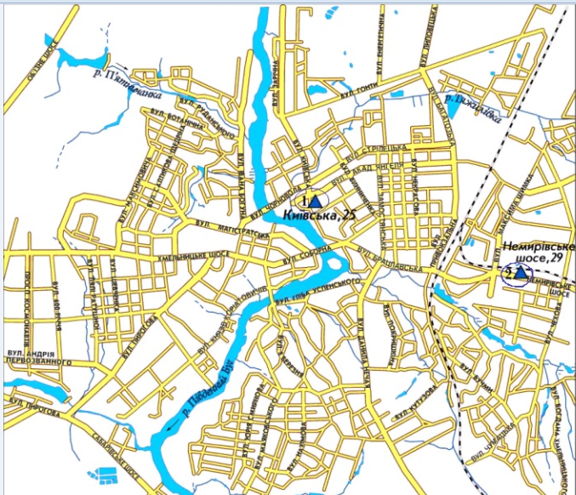
Забруднення повітря по постах м. Вінниці за квітень 2025р. по ІЗА.
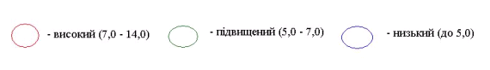

ЩОМІСЯЧНИЙ БЮЛЕТЕНЬ

ЗАБРУДНЕННЯ АТМОСФЕРНОГО ПОВІТРЯ
МІСТА ВІННИЦІ
ЗА КВІТЕНЬ 2025 РОКУ

Відповідальний за випуск Юрій ВЛАСОВ

Виконавець Наталія МАТІЯШ

Вінницький обласний центр з гідрометеорології

Копіювання матеріалів цього видання без авторського дозволу заборонено,
при використанні необхідно робити відповідні посилання

Вих. N 992-05-07/4 від 07.05.2025р.
________________________________________________________________________
вул. Руданського/І.Богуна, 14/127, м.Вінниця, 21010, тел./факс (0432) 67-33-59, 67-04-24
E-mail: pgdvinnitsa@meteo.gov.ua;

______________________________________________________________________________________

ГДК розподіляються на середньодобові (ГДК с.д.), і з ними порівнюються середні концентрації, та максимально разові (ГДК м.р.), з ними порівнюються разові максимальні концентрації шкідливих речовин.

